МИНИСТЕРСТВО НАУКИ И ВЫСШЕГО ОБРАЗОВАНИЯ РФ

ФЕДЕРАЛЬНОЕ ГОСУДАРСТВЕННОЕ БЮДЖЕТНОЕ ОБРАЗОВАТЕЛЬНОЕ УЧРЕЖДЕНИЕ ВЫСШЕГО ОБРАЗОВАНИЯ

«ВОРОНЕЖСКИЙ ГОСУДАРСТВЕННЫЙ УНИВЕРСИТЕТ ИНЖЕНЕРНЫХ ТЕХНОЛОГИЙ»

МИНИСТЕРСТВО НАУКИ И ВЫСШЕГО ОБРАЗОВАНИЯ РФ

ФЕДЕРАЛЬНОЕ ГОСУДАРСТВЕННОЕ БЮДЖЕТНОЕ ОБРАЗОВАТЕЛЬНОЕ УЧРЕЖДЕНИЕ ВЫСШЕГО ОБРАЗОВАНИЯ

«ВОРОНЕЖСКИЙ ГОСУДАРСТВЕННЫЙ УНИВЕРСИТЕТ ИНЖЕНЕРНЫХ ТЕХНОЛОГИЙ»



Факультет управления и информатики в технологических системах

Кафедра информационных технологий, моделирования и управления

Направление подготовки 09.03.03 Прикладная информатика

Отчет
по лабораторной работе №6
^{наименование (вид) практики}

Выполнил студент гр. У-226

Черноусова Анна Евгеньевна

^{(ф.и.о.)}

_________________________
^{(подпись)}

Проверили:

___________________________________
(должность руководителя от организации) (ф.и.о.)

___________ ____________________
(оценка) (подпись)
_05.02.2025____
МП ^{(дата)}

___________________________________
(должность руководителя от университета) (ф.и.о)
___________ ____________________
(оценка) (подпись)
______________
^{(дата)}

Воронеж – 2025

Лабораторная работа № 6

В ходе лабораторной работы была разработана имитационная модель системы массового обслуживания в среде GPSS (рисунок 1). Модель содержит поток заявок, последовательно проходящий через четыре обслуживающих прибора с очередями.
В процессе работы была настроена генерация заявок, захват и освобождение приборов, а также завершение обслуживания. Все параметры времени обслуживания заданы фиксированными значениями, что обеспечило стабильную работу модели без ошибок.

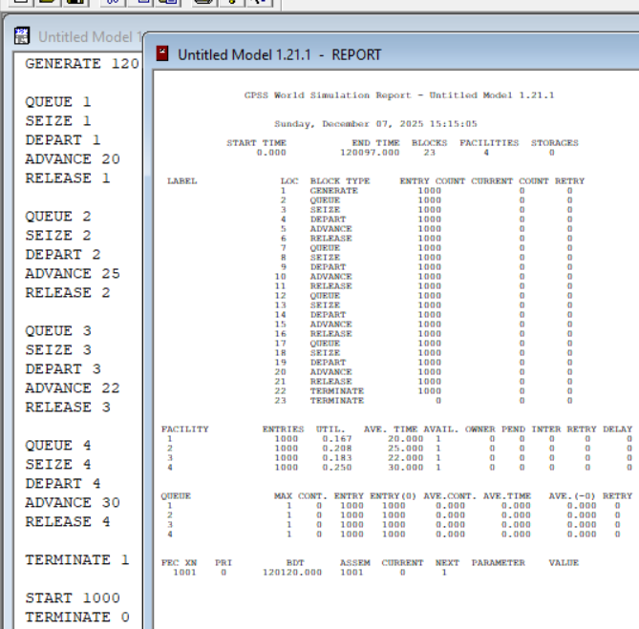
Рисунок 1 – результат работы модели

